Licence économie appliquée

Informatique appliquée à la finance

Université Paris Dauphine

Frédéric Peltrault

**Contrôle en salle informatique**

**Mardi 27 novembre – Groupe 2**

**Durée 30 minutes**

**Aucun document autorisé**

Enregistrement de votre travail :

Tout d’abord, enregistrez régulièrement votre fichier **sur votre répertoire** selon le modèle suivant : TSI1_VotreGroupe_VotreNom_VotrePrénom

A la fin de l’épreuve, enregistrez puis fermez votre fichier. **Copier-coller votre travail dans mon répertoire « EXAM »**. Une fois cette étape achevée, vous ne pourrez plus ouvrir votre fichier.

Vous devez évaluer un projet d’investissement. Les caractéristiques de ce projet d’investissement sont renseignées sur la feuille « **Données** ».

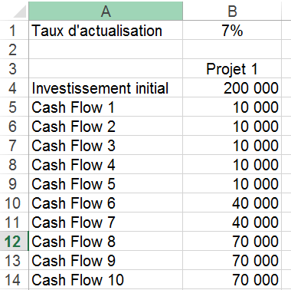

Ce projet nécessite un investissement initial I0 de 200000 euros (cellule **B4** de la feuille « **Données** »). Pendant la durée de vie du projet, celui-ci engendre des flux de trésorerie (Cash Flow). On notera CFi le flux de trésorerie que rapporte le projet à la date i. Les flux de trésorerie sont reportés sur la plage **B5 :B14** de la feuille « **Données** ».

Le critère retenu pour évaluer la rentabilité de l’investissement est le critère de la Valeur Actuelle Nette (VAN). La valeur actuelle nette d’un projet d’investissement est égale à la somme actualisée des flux de trésorerie moins l’investissement initial. Le taux d’actualisation retenu dans l’exercice est reporté dans la cellule **B1** de la feuille « **Données** ». La VAN est égale à :

$$VAN=-I_{0}+\sum_{i=1}^{n}{\frac{{CF}_{i}}{{(1+r)}^{i}}}$$

où n et r sont respectivement la durée de vie du projet et le taux d’actualisation.

On reporte sur la feuille « **VAN** », la valeur de la VAN du projet 1 (cellule **B3**) et la décision prise (« retenu » ou « rejeté »).

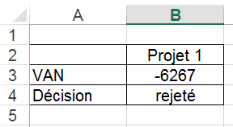

Le format du nombre de la cellule **B3** est un nombre sans décimales.

Les cellules de la plage **B3 :B4** sont centrées horizontalement.

**Travail à faire**

Complétez le code de la fonction **fnVAN** du module de code **TSI1G2.**

La fonction **fnVAN** renvoie la valeur de la VAN d’un projet d’investissement. La variable Inv représente l’investissement initial, la variable Taux est le taux d’actualisation retenu par l’entreprise et enfin, la plage de cellules rgCF contient les flux de trésorerie.

Complétez le code de la procédure **ProcVAN** du module de code **TSI1G2**

A l’aide d’une boite de dialogue, l’utilisateur choisit le taux d’actualisation qui est reporté dans la cellule **B1** de la feuille «**Données** ».

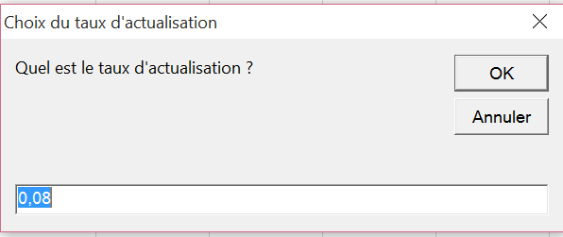

Puis, reportez la valeur de la VAN dans la cellule **B3** de la feuille « **VAN** » en utilisant la fonction **fnVAN.**

En fonction du signe de la VAN, indiquez dans la cellule **B4** de la feuille « **VAN**» si le projet est « Retenu » (VAN>0) ou « Rejeté ».

Mette en forme les cellules **B3** et **B4** de la feuille « **VAN** ».

A l’aide d’une boite de dialogue, affichez un message indiquant si le projet est retenu ou rejeté.

